Af-xirasho waa ku waajib
dhammaan aagagga meesha bukaannada ama macaamiishu joogto.
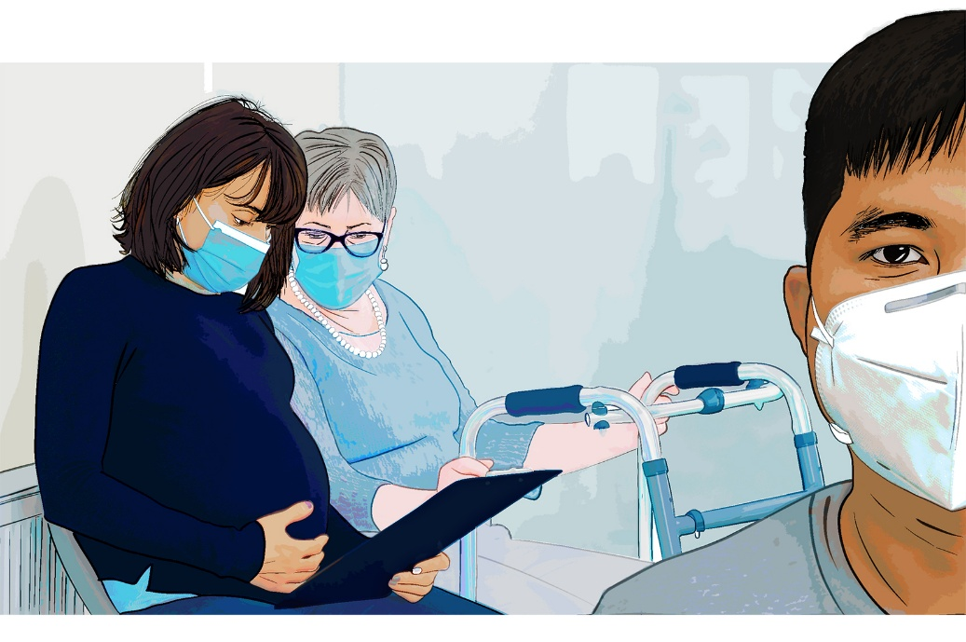

Fadlan gacan ka geyso ilaalinta bukaannadeena iyo shaqaalaheena.

